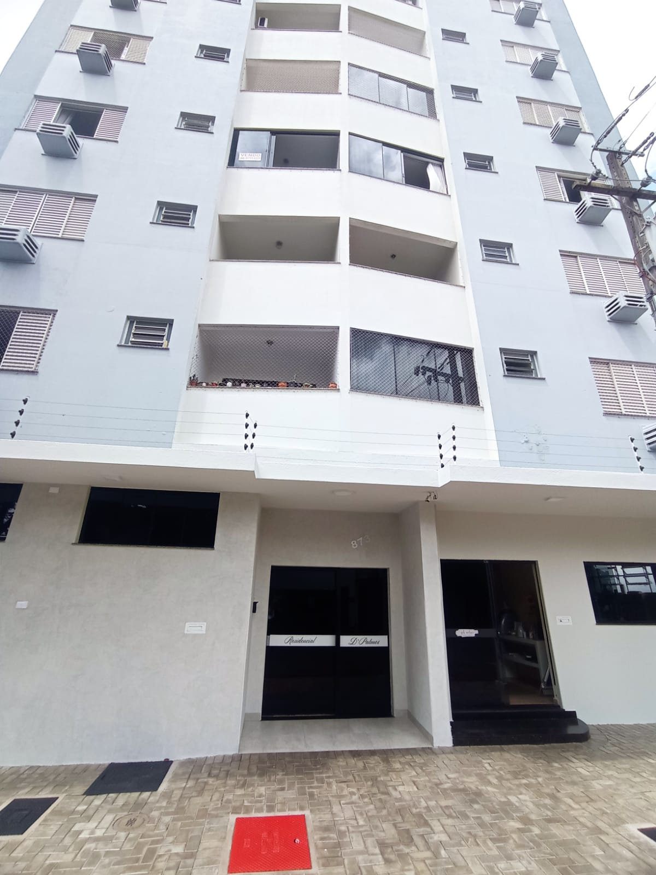
Aluga - Apartamento
Edf D, Patmos, apto 51,
Rua Álvares Cabral nº873 - Zona 1

3 quartos sendo 1 Suíte
Sala de Star/ Sala de jantar c/ sacada
Cozinha
W.C Social
Lavanderia c/ dispensa
Tela de proteção
Elevador
Garagem

R$850,00
Condomínio + ou - 450,00

